**OA发文要求（简版）**

**一、主送要求：**

1. 各部门：

2. 各学院：

3. 城职院各办学点，校内各学院，各有关部门：

4. 各市县开放大学（电大），城职院各办学点，校内各学院：

**二、发文字体要求：**

1. 通知标题：上空两行(建议一行，具体看视觉效果)、下空一行，二号方正小标宋

2. 主送单位：三号方正仿宋

3. 正文：三号方正仿宋

4. 一级标题：三号方正黑体 一、

5. 二级标题：三号方正楷体 （二）

6. 三级标题：三号仿宋加粗 1.

7. 四级标题：三号方正仿宋 （1）

8. 段落：固定值28.35

9. 附件：正文下空一行，左空两字，

附件二字，全角冒号和附件名称，附件后不加任何标点符号、

范例： 附件：1.XXX

2.XXXXXX

XXX

10. 附件页中的 附件1：三号黑体，左上角，无冒号

11. 发文单位署名：空三行

12. 成文日期：年月日（三号仿宋），数字用阿拉伯数字（Times new roman ）

**三、发文流程：**

1. 公文管理——发文管理——拟文——选择模板——确定

2. 填写办文单——点击正文（正文粘贴完成后，有附件的点击“插入——上传附件”）——发送

3. 点击左上角 ，在“待办中心”再次打开文件——正文套红——发送

4. 在办文过程中，如需要查看进程，可以点击“流程”，橙色显示部分为进程所在环节。

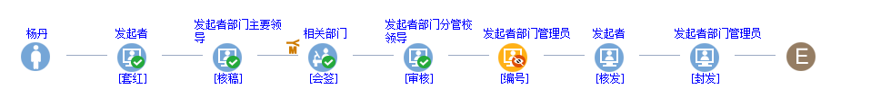

5. 核发环节，请大家注意要在办文单的核发框内，写上姓名。